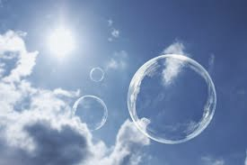

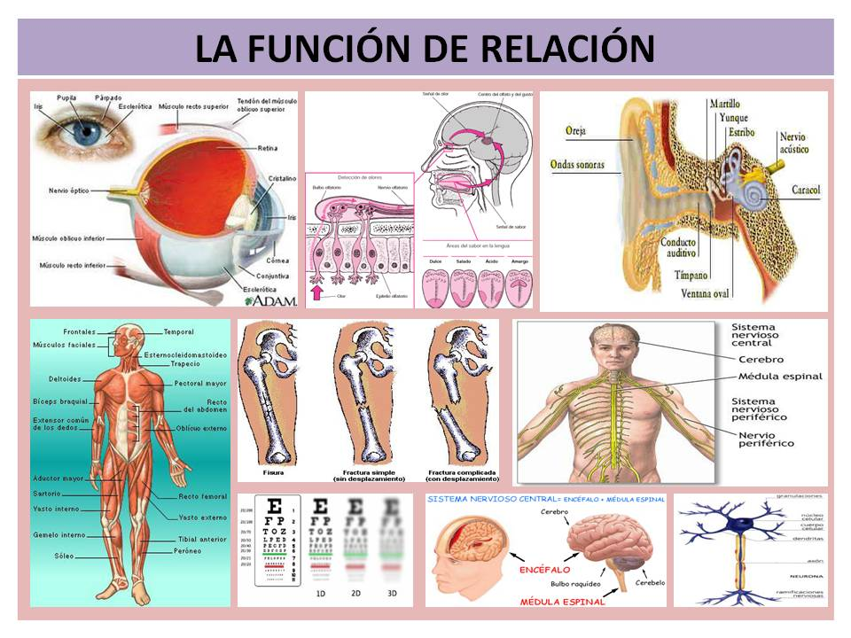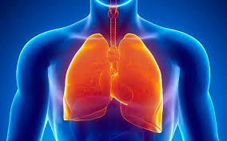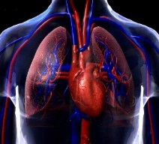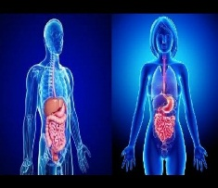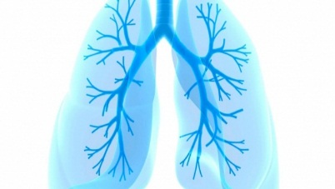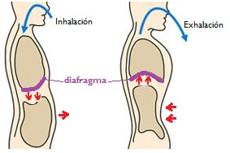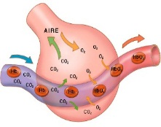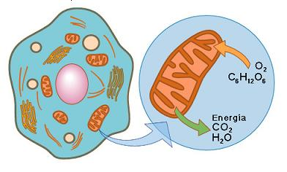

***LA RESPIRACIÓN***

La respiración es el proceso mediante el cual un organismo transforma en ATP la energía que está almacenada en los nutrientes, por lo general, en azúcares como la glucosa o en otro carbohidrato. El ATP es una molécula energética que utilizan todas las células.

Como recordarás, el lugar donde se lleva a cabo la respiración en las diferentes células de los organismos son las mitocondrias.

Sin embargo, las membranas de las mitocondrias no permiten el paso de las moléculas de azúcar, por lo cual la glucosa debe ser transformada antes de ingresar en ellas. La transformación de la glucosa se realiza durante un proceso conocido como **glucólisis.**

**LA RESPIRACIÓN CELULAR**

La respiración celular es el proceso en el cual las células, después de una serie de reacciones químicas, nos brindan energía en forma de ATP para desarrollar todas nuestras actividades, que van desde el funcionamiento interno de los órganos, hasta el trabajo físico y mental.

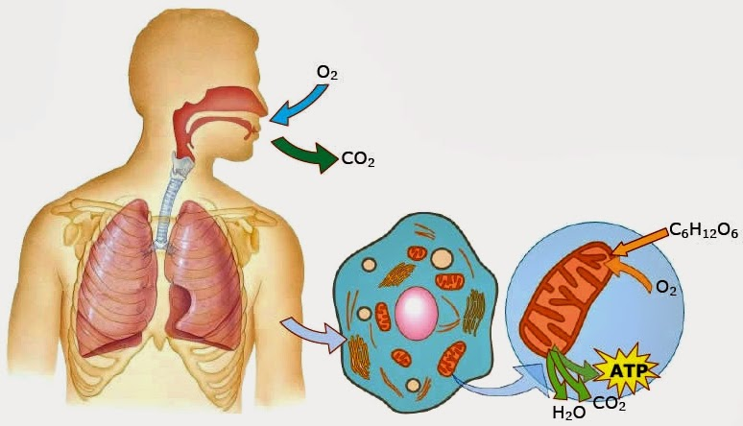Este proceso de respiración celular se realiza en las mitocondrias, que son orgánulos celulares que poseen su propio ADN. Las mitocondrias se encuentran solamente en las células animales, por lo que los orgánulos encargados del proceso de respiración celular en las plantas y vegetales, son los cloroplastos. La energía (ATP) es utilizada para el funcionamiento celular, y el dióxido de carbono y el agua, que son productos de desecho, son eliminados de la célula.

/www.google.com.co/search?q=respiracion+ 1

**RESPIRACIÓN EN LOS ANIMALES**

Los animales tienen respiración aerobia, aunque durante el ejercicio intenso sus músculos pueden realizar fermentación láctica anaerobia. Los sistemas respiratorios de los animales son diversos y dependen del medio en el que viven y del medio del cual deben extraer el oxígeno durante la respiración. Los animales más sencillos, carecen de órganos respiratorios especializados, por lo cual tienen respiración directa Los más evolucionados presentan diferentes clases de órganos respiratorios y presentan respiración indirecta.

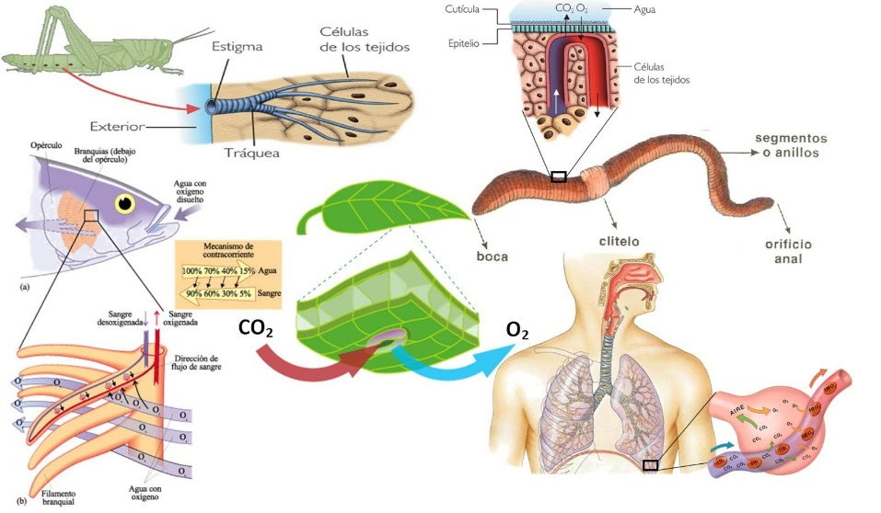La incorporación del oxígeno y la eliminación del gas carbónico en los animales se puede llevar a cabo de cinco formas diferentes, las cuales dan origen a cinco tipos de respiración que son: Directa, Cutánea, Traqueal, Branquial y Pulmonar.

/www.google.com.co/search?q=respiracion+ 2

Respiración Pulmonar: el intercambio de gases respiratorios se hace a través de orificios nasales que se comunican con conductos encargados de llevar el aire a órganos especializados o pulmones. Allí se intercambian los gases con los vasos sanguíneos por difusión. Ej. Anfibios (Ranas), reptiles (lagartijas), aves, mamíferos y mamíferos marinos como los delfines y las ballenas.

**MECANISMOS:** La entrada y salida de los gases respiratorios se presenta en dos tiempos que se suceden alternativamente: la Inspiración y la Espiración.

**Inspiración: E**s el mecanismo mediante el cual el aire ambiental es forzado a entrar a las vías respiratorias y a los pulmones. Se trata de un proceso activo en el cual intervienen músculos que modifican la capacidad de la cavidad torácica creando una presión negativa que obliga al aire a entrar.

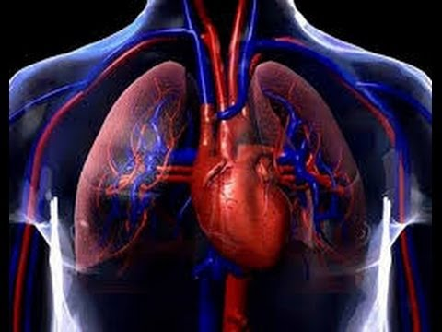**Espiración: E**s el mecanismo por el cual el aire procedente de los pulmones y vías respiratorias es expulsado al medio ambiente. Se trata de un mecanismo pasivo en el cual el aire es obligado a salir debido a una presión positiva originada por la elasticidad de los componentes de la caja torácica y de los pulmones.

**APARATO RESPIRATORIO HUMANO**

Cuando respiramos, lo que estamos buscando es captar oxígeno, un gas que es esencial para que nuestras células puedan vivir y desarrollarse. El sistema respiratorio permite que el oxígeno entre en el cuerpo y que luego elimine el dióxido de carbono que es el gas residual que queda después que las células han usado el oxígeno.

www.google.com.co/search?q=aparato+respi 1

El aire ingresa a nuestro organismo a través de la inspiración y el CO2 (dióxido de carbono) es eliminado por la expiración.

Cuando el aire que inhalamos llega a los alvéolos, el oxígeno entra a la sangre a través de pequeños capilares localizados en las paredes de los alvéolos. Ahí es llevado al corazón desde donde es enviado a todo el resto del cuerpo. En sentido inverso el dióxido de carbono, que sale de las células del cuerpo, viaja por los capilares de vuelta al corazón que luego mandará esta sangre a los pulmones y se llevará a cabo el proceso contrario para que el CO2 pueda ser exhalado.

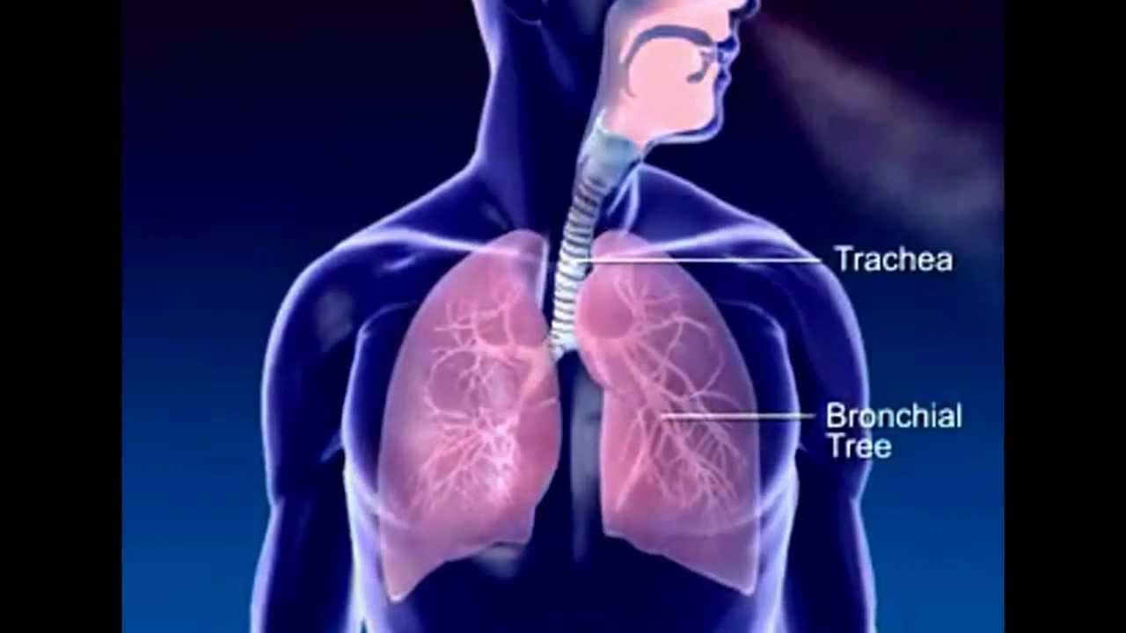El aire se inhala por la nariz, donde se calienta y humedece. Las fosas nasales están conectadas con los senos paranasales, unos espacios huecos del interior de algunos huesos de la cabeza que contribuyen a que el aire inspirado se caliente y humedezca.

Después el aire pasa a la faringe, sigue por la laringe y penetra en la tráquea. A la mitad de la altura del pecho, la tráquea se

www.google.com.co/search?q=aparato+respi 2

Divide en dos bronquios que se dividen de nuevo, una y otra vez en bronquios secundarios, terciarios y finalmente, en unos 250.000 bronquiolos.  
Al final de los bronquiolos se agrupan en racimos de alvéolos[,](http://www.juntadeandalucia.es/averroes/~29701428/salud/alveo.gif) pequeños sacos de aire, donde se realiza el intercambio de gases con la sangre.

**ANATOMÍA FUNCIONAL**

**LAS VÍAS RESPIRATORIAS:** Son conductos a través de los cuales se desplaza el aire hasta llegar a los pulmones. Las células de las paredes de las vías respiratorias secretan moco, el cual atrapa las partículas e impurezas que hay en el aire y de esta manera, evita que lleguen a los pulmones. Gracias a que sus membranas tienen cilios que se mueven constantemente, este moco es transportado hasta la laringe donde es tragado para, posteriormente, ser eliminado del cuerpo. Las vías respiratorias, además de limpiar el aire también lo calientan y humedecen como preparación para el intercambio gaseoso.

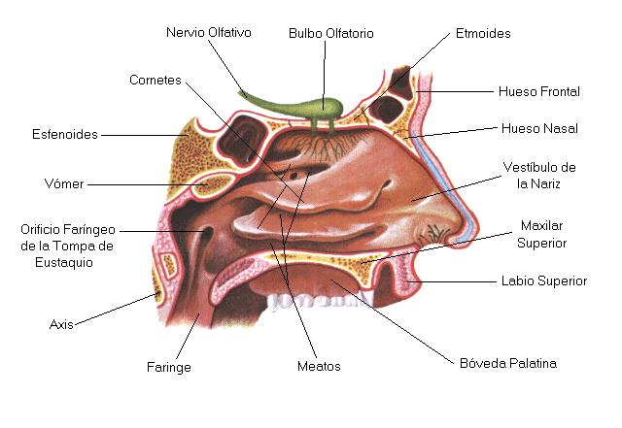Las vías respiratorias están conformadas por las fosas nasales, la faringe, la tráquea y los bronquios.

**NARIZ**  
Consiste en dos amplias cavidades cuya función es permitir la entrada del aire, el cual se humedece, filtra y calienta a una determinada temperatura a través de unas estructuras llamadas cornetes.

www.google.com.co/search?q=vias+respirat 1

Las fosas nasales tienen como funciones el permitir el paso del aire hacia las otras vías respiratorias y el percibir los olores a través de la mucosa olfatoria. En asociación con los senos paranasales, calientan, humedecen y liberan de sólidos extraños el aire inspirado. Además, actúan como caja de resonancia en la producción de la voz. Los conductos de las fosas nasales y la boca se unen en la faringe.

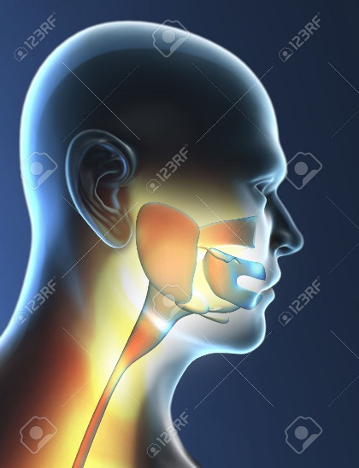**FARINGE**   
Conducto muscular, membranoso que ayuda a que el aire se vierta hacia las vías aéreas inferiores. Es un órgano de función mixta, ya que por ella pasa el aire desde las fosas nasales hacia la laringe y el alimento desde la cavidad bucal hacia el esófago, entre la faringe y la laringe se encuentra la epiglotis que se encarga de separar durante la deglución los sistemas digestivo y respiratorio; además, se comunica con el oído medio por un conducto llamado trompa de Eustaquio.

**EPIGLOTIS**  
Tapa que impide que los alimentos entren en la laringe y en la tráquea al tragar. También marca el límite entre la orofaringe y la laringofaringe.

www.google.com.co/search?q=vias+respirat 2

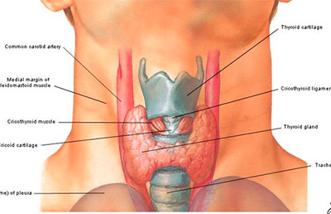**LARINGE**   
Conducto cuya función principal es la filtración del aire inspirado. Además, permite el paso de aire hacia la tráquea y los pulmones y se cierra para no permitir el paso de comida durante la deglución si la propia no la ha deseado y tiene la función de órgano fonador, es decir, produce el sonido. se comunica por arriba con la faringe y por abajo con la tráquea. Es una cavidad cartilaginosa en donde se encuentran las cuerdas vocales.

www.google.com.co/search?q=laringe&hl=es 1

Su función principal es la filtración del aire inspirado hacia la tráquea y se cierra para no permitir el paso de comida durante la deglución si la propia no la ha deseado. Se halla delante de la faringe y en comunicación con esta. En el momento de la deglución la comunicación es interceptada por una lámina cartilaginosa llamada [epiglotis](http://es.wikipedia.org/wiki/Epiglotis), la cual impide que los alimentos o la saliva pasen a las vías respiratorias (tráquea, bronquios, etc.). La laringe es la parte superior de la tráquea, adaptada a las necesidades de la fonación o emisión de la voz. Para ello los anillos traqueales se ensanchan y modifican, y este ensanchamiento se traduce externamente en la protuberancia denominada nuez o manzana de adán.

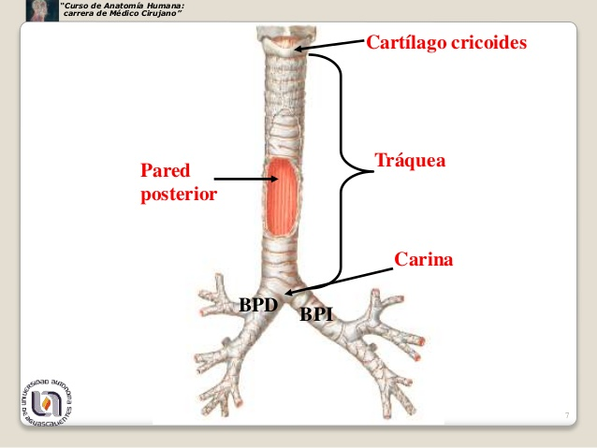**TRÁQUEA**   
Brinda una vía abierta al aire inhalado y exhalado desde los pulmones. Es un tubo localizado en el cuello y parte superior del tórax. Se encuentra después de la laringe y por delante del esófago. Mide aproximadamente 15 cm de largo, está formada por unos 16 o 20 anillos cartilaginosos incompletos o en forma de C. Su función es permitir la entrada y la salida del aire. La tráquea se divide en dos bronquios cada uno de los cuales se dirige hacia un pulmón.

www.google.com.co/search?q=traquea

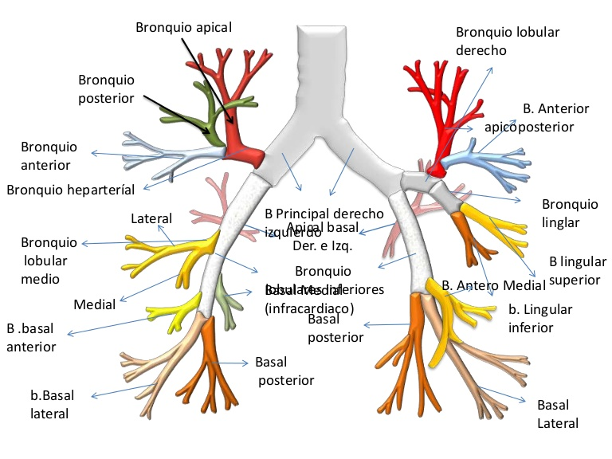**BRONQUIO**   
Conduce el aire que va desde la tráquea hasta los bronquiolos. Son conductos que resultan de la bifurcación de la tráquea; cada uno se dirige a un pulmón. El bronquio derecho tiene 2 cm de largo y el izquierdo 4 cm. Estos bronquios al entrar en los pulmones se ramifican en tubos cada vez más pequeños llamados bronquiolos. Su función esconducir el [aire](http://es.wikipedia.org/wiki/Aire) desde la [tráquea](http://es.wikipedia.org/wiki/Tr%C3%A1quea) hacia los [alvéolos](http://es.wikipedia.org/wiki/Alveolo) pulmonares.

www.google.com.co/search?q=bronquio&hl=e 1

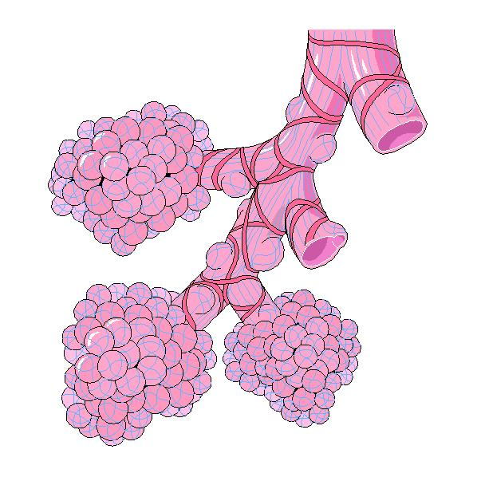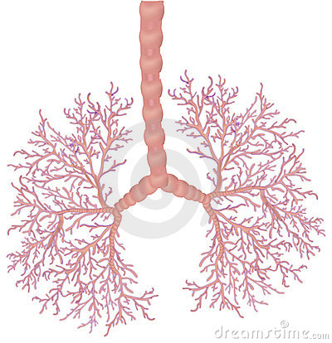**BRONQUIOLO**  
Conduce el aire que va desde los bronquios pasando por los bronquiolos y terminando en los alvéolos.

**ALVÉOLO**  
Hematosis (Permite el intercambio gaseoso, es decir, en su interior la sangre elimina el dióxido de carbono y recoge oxígeno).

www.google.com.co/search?q=alveolos&hl=e 2

**PULMONES**

La función de los pulmones es realizar el intercambio gaseoso con la sangre, por ello los alvéolos están en estrecho contacto con capilares.

Son dos órganos livianos, blandos, elásticos y esponjosos de color rosado, situados en la cavidad [torácica](http://www.proyectosalonhogar.com/Torax.htm) a ambos lados del corazón, sobre el músculo diafragma, protegidos por las costillas. Están recubiertos externamente por una membrana llamada pleura. Los pulmones tienen forma de pirámide; el derecho es más voluminoso y pesado y tiene tres partes o lóbulos; el izquierdo tiene dos partes, es menos voluminoso y menos pesado.

www.google.com.co/search?q=pulmones&hl=e 1

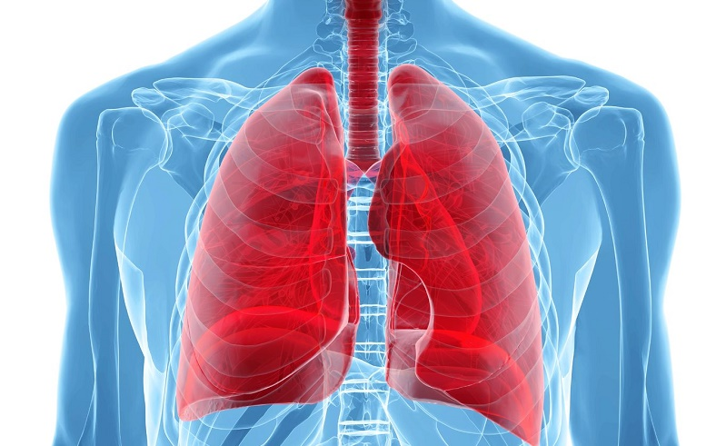Los bronquios, ubicados dentro de los pulmones se dividen en tubos cada vez más pequeños llamados bronquiolos, que llegan a todas las regiones del pulmón. Los bronquiolos a su vez, siguen subdividiéndose hasta formar los alvéolos pulmonares. Cada alvéolo está en estrecho contacto con capilares del sistema circulatorio y a través de ellos se realiza el intercambio gaseoso. Los pulmones tienen alrededor de 300 millones de alvéolos, formando una superficie total de alrededor de 140 m² en adultos (aprox. la superficie de una pista de [tenis](http://es.wikipedia.org/wiki/Tenis)).

www.google.com.co/search?q=pulmones&hl= 1

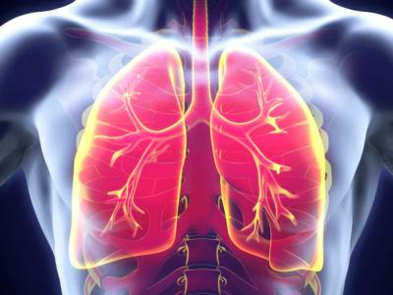**FUNCIÓN RESPIRATORIA**

La función de los pulmones es realizar el intercambio gaseoso con la sangre, por ello los alvéolos están en estrecho contacto con capilares. En los alvéolos se produce el paso de [oxígeno](http://es.wikipedia.org/wiki/Ox%C3%ADgeno) desde el aire a la sangre y el paso de [dióxido de carbono](http://es.wikipedia.org/wiki/Di%C3%B3xido_de_carbono) desde la sangre al aire. Este paso se produce por la diferencia de presiones parciales de [oxígeno](http://es.wikipedia.org/wiki/Ox%C3%ADgeno) y [dióxido de carbono](http://es.wikipedia.org/wiki/Di%C3%B3xido_de_carbono) ([ósmosis](http://es.wikipedia.org/wiki/%C3%93smosis)) entre la sangre y los alvéolos.

www.google.com.co/search?q=funcionrespiratoria &hl= 2

www.google.com.co/search?q=funcionesnorespiratorias+&hl=e 2

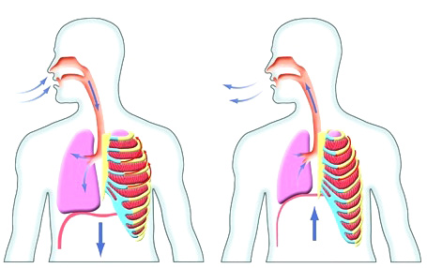**FUNCIÓN NO-RESPIRATORIA**

Acción de filtro externo. Los pulmones se defienden de la intensa contaminación aérea a la que están expuestas por acción del sistema [mucociliar](http://es.wikipedia.org/wiki/Cilio) y [fagocitario](http://es.wikipedia.org/wiki/Fagocito) de los macrófagos alveolares.

* Sistema anti-[proteasa](http://es.wikipedia.org/wiki/Proteasa) (principalmente [α1-antitripsina](http://es.wikipedia.org/wiki/Alfa_1-antitripsina)) que ocurre en los [alvéolos](http://es.wikipedia.org/wiki/Alveolo) ante elementos [inflamatorios](http://es.wikipedia.org/wiki/Inflamaci%C3%B3n) del sistema [inmune](http://es.wikipedia.org/wiki/Inmunidad) alveolar. Acciones metabólicas:
* Participación [hormonal](http://es.wikipedia.org/wiki/Hormona) del [Sistema Renina-Angiotensina-Aldosterona](http://es.wikipedia.org/w/index.php?title=Sistema_Renina-Angiotensina-Aldosterona&action=edit)
* Eliminación de [fármacos](http://es.wikipedia.org/wiki/F%C3%A1rmaco)
* [Equilibrio ácido-base](http://es.wikipedia.org/wiki/Equilibrio_%C3%A1cido-base)

**MÚSCULOS INTERCOSTALES**

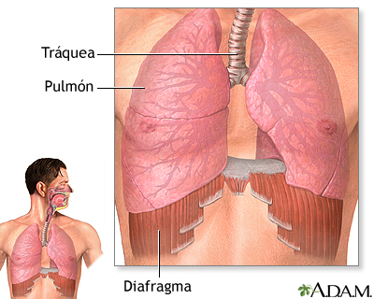La función principal de los músculos respiratorios es la de movilizar un volumen de aire que sirva para, tras un intercambio gaseoso apropiado, aportar oxígeno a los diferentes tejidos.

**DIAFRAGMA**

www.google.com.co/search?q=diafragma=hl/3

Músculo estriado que separa la cavidad torácica (pulmones, mediastino, etc.) de la cavidad abdominal (intestinos, estómago, hígado, etc.). Interviene en la respiración, descendiendo la presión dentro de la cavidad torácica y aumentando el volumen durante la inhalación y aumentando la presión y disminuyendo el volumen durante la exhalación. Este proceso se lleva a cabo, principalmente, mediante la contracción y relajación del diafragma.

**TRANSPORTE DE LOS GASES**

Constituye una fase vital y crítica que exige la integración de los sistemas respiratorio y circulatorio y su adecuada compresión es fundamental para el ejercicio clínico.

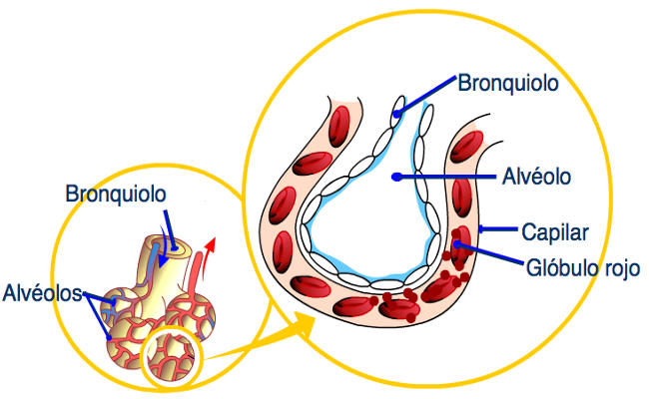El oxígeno tomado en los alvéolos pulmonares es llevado por los glóbulos rojos de la sangre hasta el corazón y después distribuido por las arterias a todas las células del cuerpo.

El dióxido de carbono es recogido en parte por los glóbulos rojos y parte por el plasma y transportado por las venas cavas hasta el corazón y de allí es llevado a los pulmones para ser arrojado al exterior.

www.google.com.co/search?q=transp/gases=2h

El consumo de oxígeno en reposo de un individuo normal es alrededor de 250 ml/min y en ejercicio intenso puede aumentar más de 10 veces. El oxígeno atmosférico es la fuente del oxígeno que se consume al nivel de las mitocondrias y llega los alvéolos por efecto de la ventilación. De allí difunde a la sangre del capilar pulmonar y es transportado a las células por el aparato circulatorio. Si bien el oxígeno se disuelve físicamente en el plasma, más del 99% del gas es transportado en combinación por la hemoglobina (Hb) de los glóbulos rojos.

**ACTIVIDAD**

1. En Plastilina, decore cada una de las partes del aparato respiratorio.

2. Tomar apuntes de cada uno de los órganos que componen el aparato respiratorio.

3. realice un MAPA CONCEPTUAL sobre el aparato respiratorio.

## http://www.lostipos.com/wp-content/uploads/Contaminaci%C3%B3n-del-Aire.jpgENFERMEDADES DEL APARATO RESPIRATORIO

Se pueden presentar desde el nacimiento, desarrollarse a lo largo de la vida o tras sufrir una [herida](http://es.wikipedia.org/wiki/Herida). Las causas más comunes son la inhalación de gases, [humo](http://es.wikipedia.org/wiki/Humo), [polvo](http://es.wikipedia.org/wiki/Polvo) y sustancias químicas. Algunas enfermedades destacables son:

[**ALVEOLITIS FIBROSA**](http://es.wikipedia.org/wiki/Alveolitis_al%C3%A9rgica)**:** Enfermedad que causa cicatrización y engrosamiento de los [alvéolos](http://es.wikipedia.org/wiki/Alveolo). Es de causa desconocida, y en algunos casos aparece junto a enfermedades como la [Artritis](http://es.wikipedia.org/wiki/Artritis) reumatoide

www.google.com.co/search?q=contaminacionambiental

El neumotórax es la entrada de aire en el espacio pleural, que produce el despegamiento de las capas parietal y visceral, provocando la compresión y el colapso del parénquima pulmonar.

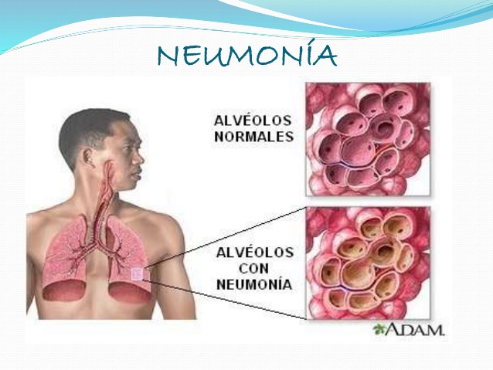**LA N**[**EUMONÍA**](http://enfermeria-aparatorespiratorio.blogspot.com/2008/02/neumona.html)**:** Es un proceso infeccioso del tejido pulmonar en el que los gérmenes invaden el pulmón por aspiración de microorganismos que colonizan la orofaringe, o por vía sanguínea a través de un foco no pulmonar, o por contigüidad. La infección supone el fallo de los mecanismo de defensa (movimiento ciliar, secreción de moco, respuesta inmunitaria, etc.) o de una cantidad de microorganismos muy alta.

[**CÁNCER DE PULMÓN**](http://enfermeria-aparatorespiratorio.blogspot.com/2008/02/cncer-de-pulmn_11.html)**:** El cáncer de pulmón representa la primera causa de muerte por cáncer. La supervivencia de 5 años después del diagnóstico es menor del 50% en casos de enfermedad localizada, y menor del 25% si está extendida.

www.google.com.co/search?q=neumonia&hl=e 1

Se reconocen cuatro variedades fundamentales: carcinoma de células pequeñas, adeno-carcinoma, carcinoma escamoso y carcinoma de células grandes.

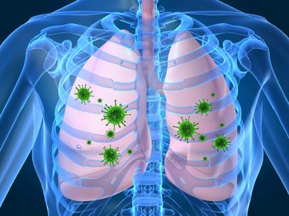[**FARINGITIS**](http://enfermeria-aparatorespiratorio.blogspot.com/2008/02/faringitis.html)**:** La faringitis es una inflamación de las membranas mucosas y del tejido linfoide de la faringe, normalmente como resultado de una infección.

[Enfermedad pulmonar obstructiva crónica (EPOC)](http://enfermeria-aparatorespiratorio.blogspot.com/2008/02/enfermedad-pulmonar-obstructiva-crnica.html) Trastorno permanente y lentamente progresivo, caracterizado por una disminución el flujo en las vías aéreas, causado por la existencia de bronquitis crónica y enfisema pulmonar.

**LA BRONQUITIS CRÓNICA** es una entidad clínica definida por la presencia de tos y expectoración durante más de 3 meses al año, durante 2 o más años consecutivos.

www.google.com.co/search?q=cancerdeseno&hl=e 2

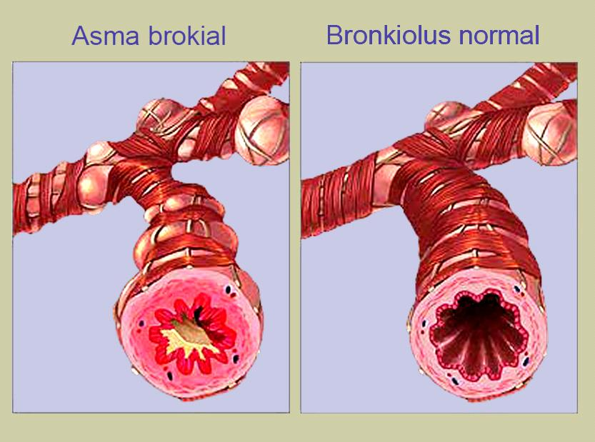[**HIPERTENSIÓN PULMONAR**](http://enfermeria-aparatorespiratorio.blogspot.com/2008/02/hipertensin-pulmonar.html) : La hipertensión pulmonar es una entidad definida por la elevación de la presión media de la arteria pulmonar mayor de 25mm/Hg durante el reposo o mayor de 30mm/Hg durante el ejercicio. Existe hipertensión pulmonar primaria e hipertensión pulmonar secundaria.

**ASMA:** Es una enfermedad que provoca que las vías respiratorias se hinchen y se estrechen. Esto hace que se presenten sibilancias, dificultad para respirar, opresión en el pecho y tos. El asma es causada por una inflamación (hinchazón) de las vías respiratorias. Cuando se presenta un ataque de asma, los músculos que rodean las vías respiratorias se tensionan y su revestimiento se inflama. Esto reduce la cantidad de

www.google.com.co/search?q=asmabronquial &hl=e 1

Aire que puede pasar por estas.

¿CUÁNTO APRENDISTE?

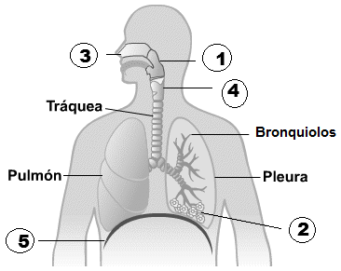1. En humanos y otros mamíferos, el sistema respiratorio consiste en vías respiratorias, pulmones y músculos respiratorios que median en el movimiento del aire tanto dentro como fuera del cuerpo. De acuerdo al gráfico, las glándulas identificadas del 1 al 5 corresponden a

A. faringe, laringe, fosas nasales, alveolos, diafragma.

B. alveolos, laringe, bronquiolos, faringe, fosas nasales.

C. faringe, alveolos, fosas nasales, laringe, diafragma.

D. alveolos, faringe, diafragma, fosas nasales, laringe.

2. En el proceso de intercambio gaseoso en los alvéolos pulmonares, los gases atraviesan las finas paredes alveolares en sentido bidireccional hacia y desde una red de pequeños vasos sanguíneos.

De acuerdo con el anterior esquema, la opción que mejor completa los espacios 1, 2 y 3 del dibujo es

A. 1 sangre oxigenada, 2 oxígeno difundiéndose hacia la sangre, 3 sangre desoxigenada.

B. 1 sangre con dióxido de carbono, 2 oxígeno difundiéndose hacia la sangre, 3 sangre oxigenada.

C. 1 sangre oxigenada, 2 filtración de oxígeno, 3 sangre pura.

D. 1 sangre sin dióxido de carbono 2 el dióxido de carbono difundiéndose hacia la sangre, 3 sangre con dióxido de carbono.

3. Dada la importancia de las mitocondrias en el proceso de respiración celular, se espera que estas tengan una mayor actividad cuando una célula está

1. produciendo glucosa
2. realizando el proceso de excreción
3. realizando fotosíntesis
4. realizando digestión

4. En la gráfica, las fechas indican diferentes estructuras implicadas en diferentes tipos del mismo proceso de

A. incorporación de nutrientes.

B. respiración.

C. excreción.

D. digestión

5. La producción y utilización de glucosa están directamente relacionadas con los procesos de

A. fotosíntesis y digestión.

B. respiración y digestión.

C. fotosíntesis y respiración.

D. respiración y excreción.

6. La respiración es un proceso involuntario y automático, en que se extrae el oxígeno del aire inspirado y se expulsan los gases de desecho con el aire espirado. Este proceso cumple con dos fases sucesivas, efectuadas gracias a la acción muscular del diafragma y de los músculos intercostales; podemos a afirmar que este proceso consiste en

A. intercambio de gases

B. la transformación en ATP de la energía almacenada en los nutrientes (azúcares).

C. transporte de O2 a la sangre

D. la respiración delas células y tejidos.



7. La mayoría de las ranas macho cantan para atraer hembras. Para emitir los cantos es necesaria la contracción de varios músculos del tórax. El número de cantos que emiten por unidad de tiempo se conoce como "Tasa de llamada". La gráfica muestra la relación entre la tasa de llamada y el consumo de oxígeno para una especie de rana. A partir de esta información, usted podría suponer que las células de los músculos involucrados en la emisión de llamadas deberían tener abundantes

A. mitocondrias B. glóbulos rojos

C. núcleos D. ribosomas

8. Cuando los cetáceos como los delfines y ballenas salen a la superficie expulsan un chorro de aire húmedo que contiene entre otras sustancias, gases, vapor de agua y mucus; la función de esta acción es eliminar algunos productos de los procesos respiratorios tales como el

A. dióxido de carbono

B. exceso de sal

C. nitrógeno

D. oxígeno

9. Cuáles deben ser los cuidados para prevenir una bronquitis

________________________________________________________________________________________________________________________________________________________________

10. Observe el dibujo de un alveolo que está en proximidad con un capilar sanguíneo. Si los alveolos son estructuras que se encuentran al interior de los pulmones, diga que ocurre en ellos.

_______________________________________

CUADRICULA DE RESPUESTAS

|  |  |  |  |  |  |  |  |  |
| --- | --- | --- | --- | --- | --- | --- | --- | --- |
|  | 1 | 2 | 3 | 4 | 5 | 6 | 7 | 8 |
| A |  |  |  |  |  |  |  |  |
| B |  |  |  |  |  |  |  |  |
| C |  |  |  |  |  |  |  |  |
| D |  |  |  |  |  |  |  |  |

WEBGRAFÍA

[http://www.monografias.com/trabajos35/aparato-respiratorio/aparato respiratorio.shtml#ixzz4BTtvsOYb](http://www.monografias.com/trabajos35/aparato-respiratorio/aparato%20respiratorio.shtml#ixzz4BTtvsOYb)

<http://www.portaleducativo.net/quinto-basico/14/Sistema-respiratorio>

http://biotech-spain.com/es/articles/la-exposici-n-prenatal-a-bisfenol-a-y-ftalatos-se-asocia-a-un-mayor-riesgo-de-infecciones-respiratorias-y-s-ntomas-de-asma/

<http://www.mapfre.es/salud/es/cinformativo/enfermedades-aparato-respiratorio.shtml>

<http://www.profesorenlinea.cl/Ciencias/SistemaRespiratorio.htm>

http://www.portaleducativo.net/quinto-basico/14/Sistema-respiratorio